Progetto:

**iSpesa**

Titolo del documento:

**Analisi dei requisiti**

Informazioni Documento

|  |  |  |  |
| --- | --- | --- | --- |
| Nome Documento | *iSpesa_Analisi_Requisiti_D1* | Numero  Documento | D1 |
| Descrizione | Documento di analisi dei requisiti funzionali, non funzionali, front-end e back-end | | |

Indice

Scopo del documento 4

1. Obiettivo del progetto 4

2. Requisiti Funzionali 5

RF 1. Requisiti Generali 5

RF 2. Aggiornamento dati 5

RF 3. Livelli d’accesso 5

RF 4. Lista prodotto 5

RF 5. Dettagli prodotto 5

RF 6. Lista dei negozi 6

RF 7. Dettagli Negozio 6

RF 8. Lista volantini 6

RF 9. Lista sconti 6

RF Utente Anonimo 7

RF Utente Registrato 7

RF Amministratore 8

3. Requisiti non funzionali 9

RNF 1. Privacy 9

RNF 2. Sicurezza 9

RNF 3. Affidabilità 9

RNF 4. Lingua di sistema 9

RNF 5. Compatibilità 9

RNF 6. Facilità d’uso 10

RNF 7. Scalabilità 10

RNF 8. Robustezza 10

RNF 9. Accessibilità 10

RNF 10. Prestazioni 10

4. Design Front-End 11

A. Pagina principale (RF 4) 11

B. Pagina prodotti (RF 5) 11

C. Lista negozi (RF 6) 12

D. Lista volantini (RF 8) 12

E. Lista sconti (RF 9) 13

F. Pagina login (RF 12, RF 14) 13

5. Design Back-End 14

5.1 Auth0 14

5.2 Database dei dati iSpesa 14

5.3 Database degli utenti 14

5.4 Gmail API 15

5.5 Diagramma del design back-end 15

# Scopo del documento

Il seguente documento ha lo scopo di descrivere in linguaggio naturale l’analisi dei requisiti relativi al progetto iSpesa. In particolare, tale documento spiegherà:

* gli obiettivi del progetto
* quali sono i requisiti funzionali e non funzionali
* quali sono i requisiti front-end
* quali sono i requisiti back-end

# 1. Obiettivo del progetto

Il progetto iSpesa ha lo scopo di realizzare un sito web, compatibile sia con dispositivi desktop che mobile. Il sito web dovrà permettere all’utente:

1. di cercare prodotti tra i vari discount e supermercati (da qui in poi detti semplicemente “negozi”), sconti e volantini presenti nel database del sito web.
2. accedere con un proprio account per poter segnare alcuni prodotti/negozi come preferiti, permettendogli di trovarli facilmente.
3. di visualizzare lo storico dei prezzi di un prodotto in ogni negozio in cui esso è disponibile per poter così fare una scelta più accurata e consapevole durante l’acquisto.
4. di lasciare una recensione ad un determinato negozio.
5. di segnalare problemi relativi al sito web. Interagendo con gli amministratori di sistema

# 2. Requisiti Funzionali

Di seguito riportiamo i requisiti funzionali del sito web:

## RF 1. Requisiti Generali

Accedendo al sito web sarà possibile:

1. Accedere alla lista prodotti, potendo così ottenere una lista di tutti i prodotti presenti nel database del sito web.
2. Accedere alla lista dei negozi, che mostrerà tutti i negozi salvati nel database del sito web. Potranno essere filtrati dall’utente;
3. Accedere alla lista volantini, che visualizza tutti i volantini dei negozi presenti nel database del sito web. Potranno essere filtrati dall’utente;
4. Aprire la lista sconti, che mostrerà eventuali coupon, promozioni e prodotti scontati presenti nel database del sito web. Potranno essere filtrati dall’utente;
5. Pagina di login, che permetterà l’accesso al sito da parte degli utenti;
6. Pagina utente, sostituirà la pagina di login dopo l’accesso da parte dell’utente e mostrerà i suoi dati.

## RF 2. Aggiornamento dati

Ogni giorno il sito web effettuerà un aggiornamento dei prezzi alle 05:00 GMT +1, per garantire che ciò che l’utente visualizzi corrisponda ai dati più recenti ed aggiornati che si possano ottenere

## RF 3. Livelli d’accesso

Il sistema avrà tre livelli di accesso:

1. Utente Anonimo. Si tratta di chiunque apra il sito e non faccia il login.
2. Utente Registrato. Si tratta di un utente che si è registrato in precedenza ed ha fatto il login al sito.
3. Amministratore. Uno o più account dedicati al supporto della piattaforma

## RF 4. Lista prodotto

La lista prodotti funge da homepage del sito e mostra un elenco di tutti i prodotti presenti nel database del sito. Tale lista può essere ordinata in base a: il nome del prodotto, la categoria, il prezzo dello stesso, il nome di un negozio. Tale ordinamento può essere sia crescente che decrescente. Sarà possibile, inoltre, filtrare la ricerca in base a: il nome del prodotto, il nome di un negozio in particolare, un prezzo minimo o massimo, la categoria, la presenza in un negozio in particolare.

## RF 5. Dettagli prodotto

Una volta selezionato un prodotto sarà possibile visualizzare lo storico dei prezzi di tale prodotto mediante un grafico a linee. Tale storico utilizza linee diverse per vari negozi e si possono eliminare da esso i negozi che non interessano o con prezzi più alti della media. Una linea verrà sempre dedicata alla media dei prezzi nazionali. Ogni prodotto appartiene ad una categoria specifica di prodotti che verrà visualizzata a schermo.

## RF 6. Lista dei negozi

Permette agli utenti di visualizzare i negozi salvati nel database del sito. Tale lista può essere ordinata in base al nome del negozio o alle recensioni. Tale ordinamento può essere sia crescente che decrescente. Sarà possibile, inoltre, filtrare la ricerca in base al nome del negozio o ad una località in particolare in cui si può trovare.

## RF 7. Dettagli Negozio

Cliccando su un negozio presente nella lista negozi sarà possibile vedere: le recensioni (potendole ordinare cronologicamente o per punteggio sia in ordine crescente che decrescente), l’orario di apertura e chiusura del negozio, la località in cui è presente e volantini più recenti.

## RF 8. Lista volantini

Permette agli utenti di visualizzare i volantini salvati nel database del sito. Tale lista può essere ordinata in base al nome del negozio a cui il volantino appartiene ed anche filtrata inserendo il nome di un negozio. L’ordinamento può essere sia crescente che decrescente. Cliccando su un volantino lo si potrà aprire. I volantini scaduti verranno eliminato in automatico dal sistema durante l’aggiornamento del sito.

## RF 9. Lista sconti

Permette agli utenti di visualizzare gli sconti salvati nel database del sito. Tale lista può essere ordinata in base a: il nome del negozio che effettua lo sconto, la categoria di prodotti a cui si applica lo sconto, il valore dello sconto, il prodotto a cui si applica. Tale ordinamento può essere sia crescente che decrescente. L’utente potrà anche filtrare gli sconti, visualizzando solo gli sconti di un determinato negozio, quelli che si applicano ad una categoria di prodotti specifica, quelli che si applicano ad uno specifico prodotto e gli sconti che hanno almeno un valore minimo selezionato dall’utente.

# RF Utente Anonimo

**RF 10.** Gli utenti anonimi potranno visualizzare la lista prodotti, la lista sconti, la lista negozi, la lista volantini.

**RF 11.** Gli utenti anonimi potranno registrarsi mediante l’apposita pagina inserendo email, password, username (univoco) e numero di telefono. La password deve rispettare i requisiti espressi nel RNF 2. Per confermare la registrazione riceveranno una email sull’indirizzo di posta elettronica inserito durante la registrazione.

**RF 12.** Gli utenti potranno accedere al proprio account iSpesa aprendo l’apposita pagina di login. In tale pagina potranno accedere all’account inserendo username e password.

**RF 13.** Durante il login, dopo 5 tentativi di accesso, l’account verrà bloccato e verrà inviata una mail, contenente un link per sbloccare lo stesso, all’indirizzo email registrato insieme all’account.

**RF 14.** Nella Pagina di Login l’utente potrà chiedere di resettare la password premendo su “Password Dimenticata?”. Verrà inviata una mail all’indirizzo email dell’utente con un link per il ripristino password. Inserendo due volte la nuova password, che deve rispettare i requisiti espressi nel RNF 2, essa verrà cambiata.

# RF Utente Registrato

**RF 15.** Può accedere a tutte le funzioni degli utenti anonimi, ovviamente tranne alle pagine di login e di registrazione.

**RF 16.** Può segnare i prodotti o i negozi che maggiormente lo interessano come preferiti. Ciò permetterà di usare un filtro aggiuntivo nelle varie liste, il filtro preferiti che mostrerà solo i prodotti preferiti o ordinerà gli oggetti inserendo in cima i preferiti.

**RF 17.** Può effettuare delle segnalazioni riguardanti problemi vari del sito web. Tali segnalazioni verranno effettuate mediante un form che invierà una mail all’indirizzo di posta elettronica del sito web.

**RF 18.** Ha la possibilità effettuare recensioni dei negozi in questione inserendo un numero di stelline che varia da 1 a 5 più un breve paragrafo di testo. Tale paragrafo di testo avrà al massimo 1024 caratteri.

**RF 19.** Può cambiare foto profilo (una generica verrà assegnata alla creazione) e numero di telefono.

**RF 20.** Può anche cambiare la password. Per far ciò sarà necessario inserire la vecchia password e poi due volte la nuova password che dovrà essere conforme ai limiti espressi nel RNF 2.

**RF 21.** Può abilitare in qualunque momento l’autenticazione a due fattori che prevede che durante il login l’utente inserisca anche un codice OTP ricevuto via SMS al numero di telefono salvato nell’account.

# RF Amministratore

**RF 22.** Si tratta di uno o più account di supporto, affidati a persone che ritenute adeguate all’interno della struttura che gestisce il sito stesso.

**RF 23.** Può moderare le recensioni oscurandone il testo, se contiene volgarismi o insulti, o cancellarle totalmente

**RF 24.** Può accedere all’indirizzo di posta elettronica del sito web per visualizzare le segnalazioni, rispondere agli utenti e riportare le problematiche a chi di dovere.

**RF 25.** Ha la possibilità di cambiare la propria password ma la foto profilo e il nome saranno fissi per tutti gli amministratori.

**RF 26.** Non può accedere a nessuna funzione del sito ma avrà apposite schermate per la moderazione dello stesso. Un amministratore che volesse utilizzare le funzionalità del sito dovrà farsi un account separato.

**RF 27.** L’amministratore avrà la possibilità di modificare il numero di telefono degli utenti, le password e di eliminare gli account degli utenti.

# 3. Requisiti non funzionali

## RNF 1. Privacy

Il sito deve essere progettato e realizzato rispettando le vigenti disposizioni di legge in materia di tutela della privacy e trattamento dei dati. In particolare l’applicazione deve rispettare il Regolamento per la protezione dei dati ([GDPR](https://www.itgovernance.eu/it-it/gdpr-testo-completo), o ufficialmente detto regolamento UE n.2016/679). I dati personali relativi all’utente (numero di telefono, email) e qualsiasi altro dato gestito dal sito che possa in qualsiasi modo identificare un utente, i suoi comportamenti, le sue preferenze e la tipologia di dispositivi utilizzati non dovranno essere divulgati in alcun modo e dovranno essere conservati “in una forma che consenta l’identificazione degli interessati per un arco di tempo non superiore al conseguimento delle finalità per le quali sono trattati”. All’art. 5, comma 1, lett. e), del [GDPR](https://www.itgovernance.eu/it-it/gdpr-testo-completo). Il sito web non dovrà inviare a nessun altro sistema i dati personali degli utenti

## RNF 2. Sicurezza

Per garantire una maggiore sicurezza, le password degli utenti dovranno contenere almeno 8 caratteri, dei quali uno maiuscolo, uno minuscolo, un numero ed un carattere speciale HTML. Sempre per garantire la sicurezza i dati degli utenti verranno crittografati.

## RNF 3. Affidabilità

Il sito web dovrà essere il più affidabile possibile per garantire ad ogni utente la possibilità di utilizzarlo quotidianamente. Sono consentiti un massimo di 5 giorni di inattività all’anno per manutenzione, che possono essere estesi in caso di gravi problematiche con il sistema o la sua sicurezza (es. attacchi DDoS massivi o problemi con l’infrastruttura fisica del sito web). Verranno adottate logiche di retry per le operazioni di trasmissione tra i vari livelli coinvolti. In particolare, tra i possibili errori per cui deve essere previsto un retry sono inclusi la perdita temporanea della connettività di rete per componenti e servizi (es. Database di back-end), l'indisponibilità temporanea di un servizio o i timeout generati perché un servizio è occupato.

## RNF 4. Lingua di sistema

Il sito web deve essere disponibile in lingua italiana, inglese e tedesca. La lingua può essere cambiata dall’utente mediante un apposito menù a tendina presente sul sito. I contenuti relativi ad ogni lingua devono essere identici

## RNF 5. Compatibilità

Il sito web sarà compatibile su desktop con le versioni Chromium 79 e Firefox 68 e superiori. Safari non verrà supportato.

## RNF 6. Facilità d’uso

Il sito web e tutte le sue funzioni devono essere ben documentati mediante le interfacce grafiche, permettendo ad ogni utente di usarle senza la necessità di guide specifiche dopo un utilizzo del sito di circa 15 minuti.

Il sistema deve comunicare in maniera chiara con l’utente eventuali errori dovuti all’utilizzo improprio del sistema da parte dell’utente stesso.

## RNF 7. Scalabilità

Il sito web deve far fronte ad un’utenza sempre crescente. Inizialmente esso funzionerà solo nella zona di Trento e la zona d’operatività verrà estesa successivamente a tutto il Trentino-Alto Adige, poi il Nord Italia ed in seguito a tutta l’Italia. Inizialmente il sito dovrà supportare 300 utenti connessi in contemporanea. Tale numero verrà raddoppiato ogni qual volta che si raggiunga almeno il 90% dell’utenza massima stimata per almeno tre giorni di fila.

## RNF 8. Robustezza

Il sito web deve mantenere almeno un backup dei dati degli utenti e dei prodotti nel caso in cui si vengano a presentare problematiche. Nel caso in cui il sito sia offline per problematiche bisognerà garantirne il ripristino in massimo 90 minuti, ciò non si applica a situazione in cui l’infrastruttura fisica del sito sia il problema. In tale situazione si cercherà di intervenire tempestivamente e risolvere il prima possibile.

## RNF 9. Accessibilità

Il sito web deve essere accessibile a tutti gli utenti con condizioni di deficit o disabilità, ovvero l’applicazione deve essere accessibile anche tramite l’utilizzo di un software screen-reader (facendo riferimento alla sezione 1.1.1 nelle [WCAG 2.1](https://www.w3.org/Translations/WCAG21-it/)) e la possibilità di ingrandire il testo fino al 200% senza comprometterne la visibilità (per esempio non deve diventare sfocato). Tutte le parti funzionali dell’interfaccia utente devono essere chiare e distinguibili, cioè devono avere almeno un livello AA di contrasto, come definito nelle [WCAG 2.1](https://www.w3.org/Translations/WCAG21-it/) (sezione 1.4.3). Deve essere possibile introdurre tutti gli input nel sistema e navigare tra le diverse pagine utilizzando la tastiera.

## RNF 10. Prestazioni

Il sito web deve permettere di effettuare il login entro 2 secondi dall’inserimento dei dati e deve mostrare i risultati delle ricerche degli utenti in massimo 3 secondi. La fase di transazione tra una funzionalità e l’altra del sito web deve essere fluida e avvenire in non più di 2 secondi. Il tempo massimo di risposta non deve superare i 5 secondi.

# 4. Design Front-End

Questa sezione contiene dei mockup realizzati direttamente in HTML delle schermate relative ai requisiti funzionali del sito web. Tali immagini hanno lo scopo di rappresentare come il sito web si presenterà all’utente finale e come esso potrà interagire col sito web. I seguenti mockup sono relativi alle funzioni di:

## Pagina principale (RF 4)

## Pagina prodotti (RF 5)

## Lista negozi (RF 6)

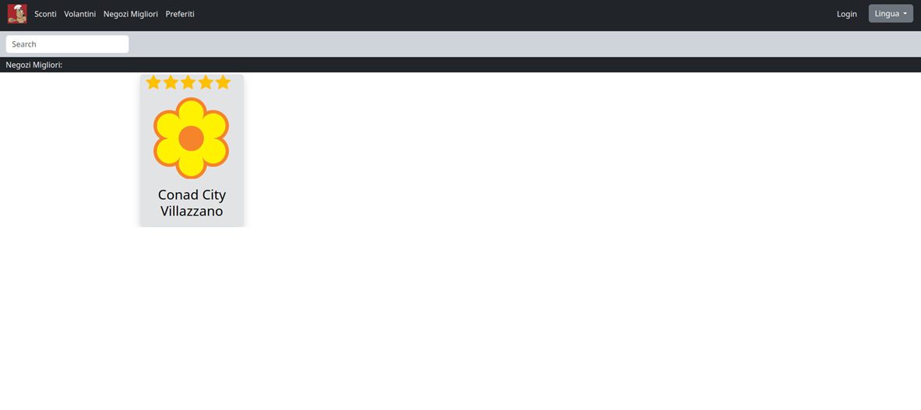

## Lista volantini (RF 8)

## Lista sconti (RF 9)

## Pagina login (RF 12, RF 14)

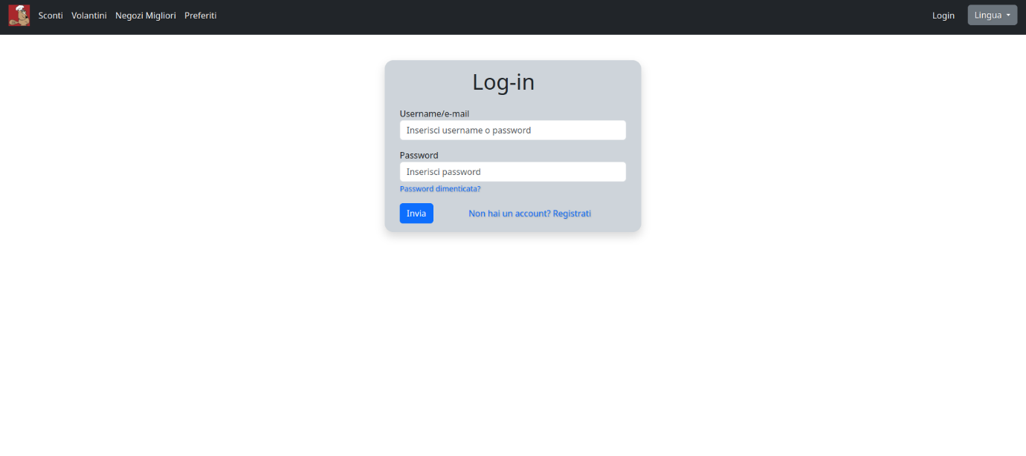

# 5. Design Back-End

Nel presente capitolo vengono riportati i sistemi esterni con cui l’applicazione dovrà interfacciarsi per poter funzionare ed una loro breve e sintetica descrizione.

I sistemi esterni con cui iSpesa si dovrà interfacciare sono:

1. Auth0
2. Database dei dati iSpesa
3. Database degli utenti iSpesa
4. Gmail API

Nonostante il database degli utenti e quello dei dati siano considerati separatamente, in realtà si tratta di due sezioni specifiche dello stesso DB. Abbiamo deciso di trattarle come entità separate per una migliore comprensione del testo.

## 5.1 Auth0

Verrà utilizzato il sistema Auth0 poiché esso mette a disposizione un sistema per effettuare la registrazione degli utenti (RF 11) e il login degli stessi (RF 12). Tale sistema, inoltre, permette di implementare il ripristino (RF 14) e il cambio della password (RF 20). Il blocco dell’account al quinto tentativo di accesso errato verrà gestito dal sito stesso (RF 13). Se l’utente abilità tale funzionalità, Auth0 gestirà anche l’autenticazione a due fattori (RF 21).

## 5.2 Database dei dati iSpesa

I dati relativi ad ogni prodotto, negozio, sconto, volantino verranno conservati in un apposito database realizzato mediante MariaDB. Il sito web automaticamente ogni giorno farà una chiamata alle API dei vari siti dei negozi coinvolti (RF 2), per ottenere tutte le informazioni necessarie per il corretto funzionamento del sito stesso. Successivamente tutte queste informazioni verranno salvate in un database apposito, così facendo tutti i dati saranno facilmente accessibili e costantemente aggiornati in maniera autonoma.

Nello specifico tale database conterrà:

1. Le informazioni relative ai vari negozi (RF 7);
2. I prodotti con il relativo storico dei prezzi (RF 5);
3. Le recensioni degli utenti (RF 18);
4. Le promozioni ed i volantini disponibili in ogni singolo negozio fino alla loro scadenza (RF 8, RF 9);

## 5.3 Database degli utenti iSpesa

Si tratta di un database MariaDB contenente i dati degli utenti, come username, email, numero di telefono e foto profilo. Ovviamente i prodotti preferiti di ogni utente saranno contenuti in questo database.

## 5.4 Gmail API

Verranno utilizzate le API di Gmail per inviare mail automatiche agli utenti per varie comunicazioni (vedi RF 11, RF 13, RF 14, RF 17).

\

## 5.5 Diagramma del design back-end

